**MOKYTOJO LAPAS**

**PASAKOJIMAS APIE ŽVĖRYNĄ**

Žvėryno rajonas Vilniuje yra ypatingas dėl kelių svarbių bruožų, kurie jį išskiria iš kitų miesto dalių:

**1. Daug žalumos ir gamtos**

Žvėrynas yra tarsi miestas mieste – jame daug parkų, medžių, paukščių ir net teka Neris. Čia galima rasti ramių pasivaikščiojimų vietų ir žalių kiemų.

**2. Įvairių religijų maldos namai**

Rajone yra katalikų, stačiatikių bažnyčios, sinagoga – tai rodo, kad čia gyveno įvairių tautybių ir religijų žmonės.

**3. Pavadinimas susijęs su gyvūnais**

Žodis *„Žvėrynas“* reiškia vietą, kur anksčiau buvo laikomi žvėrys, skirti didikų medžioklei. Kadaise čia buvo kunigaikščių žvėrynas.

Žvėrynas – vienas iš įdomiausių Vilniaus rajonų, kuriame **aiškiai matomas istorinis pastatų kontekstų sluoksniavimasis**. Čia gali rasti pastatų iš skirtingų laikotarpių, atspindinčių tiek funkcijas, tiek to meto estetiką ir vertybes. Štai kaip Žvėryno architektūra atspindi istorinius kontekstus:

**Medinė architektūra (XIX a. pab. – XX a. pr.)**

* **Kontekstas:** Tuo metu Žvėrynas buvo vilų kvartalas – tarsi „priemiestis“, skirtas turtingesniems gyventojams, ypač vasarai.
* **Pastatų bruožai:** Medinės vilos, dekoruoti fasadai, ažūriniai balkonai, meniškos detalės.
* **Funkcija:** Gyvenamoji (vasarnamiai, nuolatiniai namai).
* **Pvz.:** Medinės vilos prie Birutės ar Paribio gatvės – saugomi architektūros paminklai.

**Tarpukario modernizmas (1920–1940 m.)**

* **Kontekstas:** Nepriklausomos Lietuvos laikotarpiu Žvėryne pradėta statyti mūrinius namus, dažnai tarnautojams ar kariškiams.
* **Pastatų bruožai:** Paprastos formos, funkcionalumas, aiški struktūra.
* **Funkcija:** Gyvenamoji, administracinė.
* **Pvz.:** Modernistiniai namai netoli Vytauto ar Traidenio gatvės.

**Sovietmetis (1940–1990 m.)**

* **Kontekstas:** Žvėryne statyti daugiabučiai, ypač šalia pagrindinių gatvių, kaip Sėlių ar T. Narbuto.
* **Pastatų bruožai:** Tipiniai blokiniai daugiabučiai, paprastos formos.
* **Funkcija:** Gyvenamoji (masinis apgyvendinimas).
* **Pvz.:** Tipiniai 5–9 aukštų sovietiniai daugiabučiai.

**Šiuolaikinė architektūra (po 1990 m.)**

* **Kontekstas:** Po nepriklausomybės – prestižinis rajonas, atgimsta kaip patraukli gyvenamoji vieta.
* **Pastatų bruožai:** Šiuolaikiniai daugiabučiai, stiklai, medžiagų įvairovė, integracija į gamtą.
* **Funkcija:** Gyvenamoji, biurai, paslaugos.
* **Pvz.:** Nauji kvartalai prie Neries ar Sėlių gatvėje.

**Kaip atskirti senos/senovinės arhitektūros namą nuo modernaus?**

1. **Forma ir medžiagos**  
   *Senas namas* dažnai būna iš medžio arba akmens, gali turėti rąstines sienas, senoviškas langines, stogą su čerpėmis.  
   *Modernus namas* dažniausiai iš stiklo, betono ar metalo, jo formos paprastesnės, linijos tiesesnės, o langai dideli.
2. **Langai ir durys**  
   *Senuose namuose* langai būna mažesni, su rėmeliais ar langinėmis, durys puoštos raižiniais.  
   *Moderniuose namuose* langai didžiuliai, be rėmelių, o durys lygios ir dažnai automatinės.
3. **Spalvos**  
   *Seni namai* dažnai būna natūralių, šiltų spalvų – rudi, gelsvi, pilkšvi.  
   *Modernūs namai* dažnai būna balti, pilki, juodi arba ryškūs.
4. *Senas namas* gali turėti daug detalių – raižytas balkonas, stogo puošmenos, gėlės ant palangių.  
   *Modernus namas* būna labai paprastas – be puošmenų, dažnai net be užuolaidų.

**Paskirtis**

* Pastato forma ir išplanavimas dažnai tiesiogiai susiję su jo paskirtimi. Pvz., bažnyčios statomos su aukštais skliautais, kad keltų žvilgsnį į viršų ir sukurtų sakralumo pojūtį.
* Mokyklos, ligoninės, gamyklos ar biurai – visi turi skirtingus architektūrinius sprendimus, atitinkančius jų funkcijas.

**UŽDUOČIŲ LAPAS PAMOKOS APIBENDRINIMUI (I VARIANTAS)**

**Apibrauk teisingą variantą**

**Kaip atrodo senovinės architektūros namas namas?**  
 a) Iš medžio ar akmenų, su langinėmis  
 b) Visas stiklinis, su dideliais langais

**Kokių formų dažniausiai būna modernus namas?**  
a) Su daug detalių ir lenktų formų  
b) Tiesių formų, paprastas

**Kuris iš šių dalykų labiau tinka senam namui?**  
 a) Maži langai su mediniais rėmeliais  
 b) Dideli stikliniai langai nuo grindų iki lubų

**Koks Žvėryno pastatas jums labiausiai patiko ir kodėl?**  
(Prašome įvardinti pastatą ir apibūdinti, kas jums jame patiko)

**Nuspalvink**

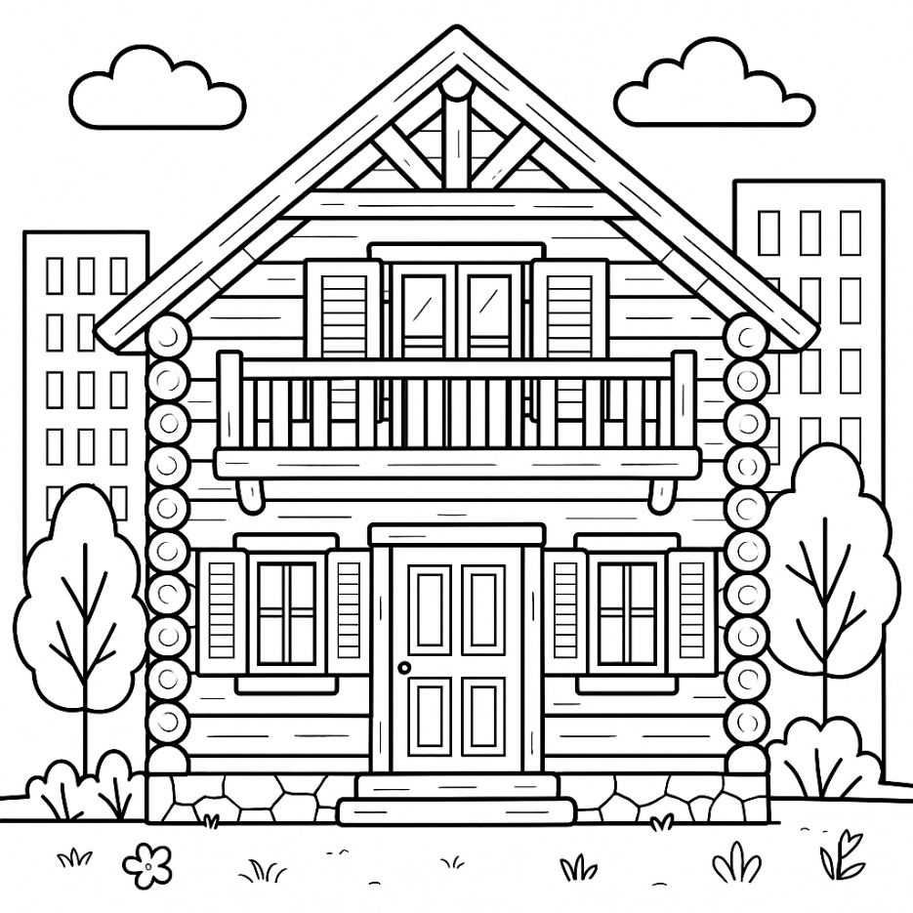

**Mokytojo komentaras, kaip sekėsi mokiniui?__________________________________________________**

**Mokinio įsivertinimas kaip jam sekėsi (apibraukti tinkamą apibūdinimą): GERAI VIDUTINIŠKAI SUNKIAI**

**UŽDUOČIŲ LAPAS PAMOKOS APIBENDRINIMUI (II VARIANTAS lengvesnis)**

* **KURIS NAMAS SENOVINĖS ARCHITEKTŪROS? PAŽYMĖK PAVEIKSLĖLYJE**

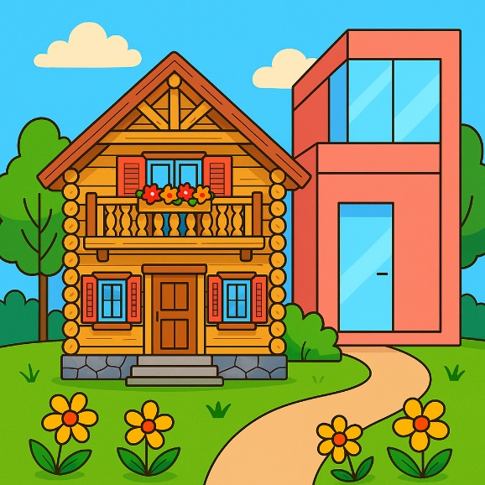

**NUSPALVINK**

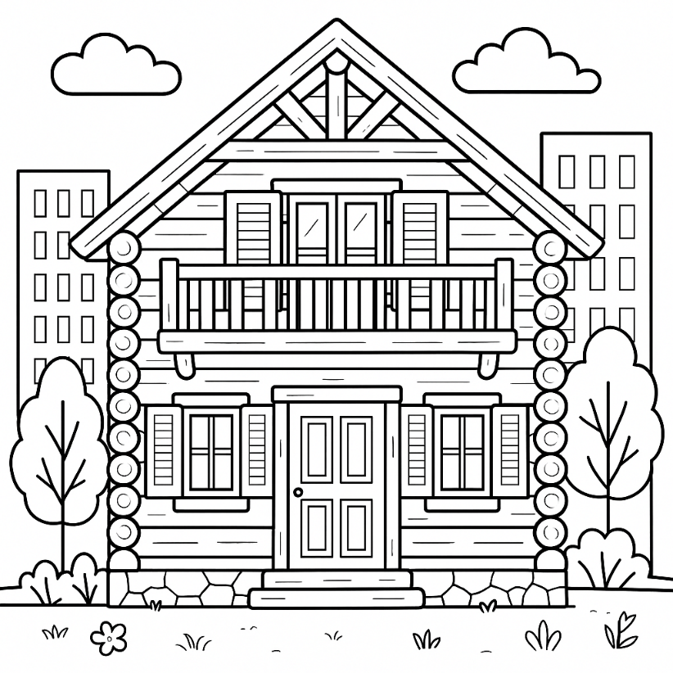

**Mokytojo komentaras, kaip sekėsi mokiniui?__________________________________________________**

**Mokinio įsivertinimas kaip jam sekėsi ši(apibraukti tinkamą veiduką)**